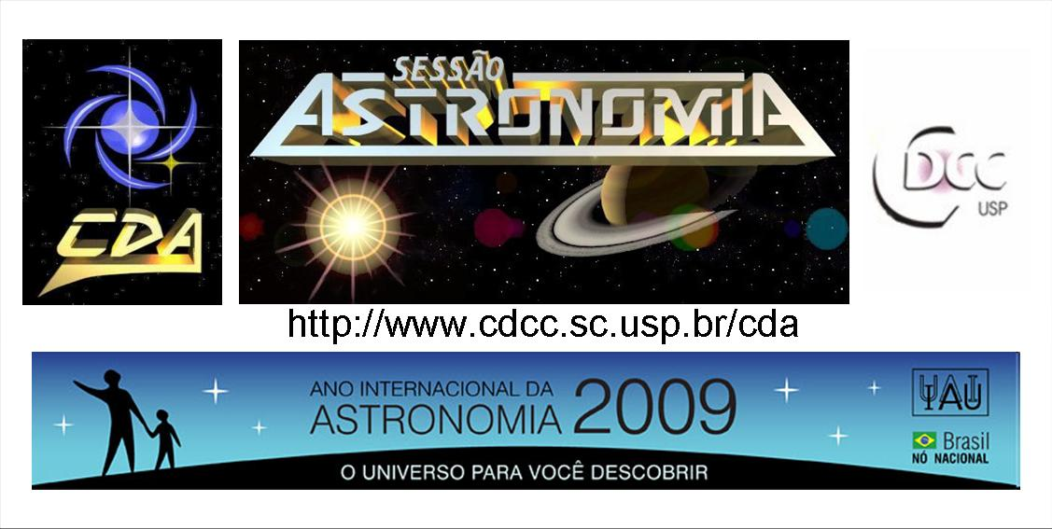
Vênus
http://www.cdcc.sc.usp.br/cda

- Data: 02 de Maio de 2009
- Horário: 21 horas
- Local: Auditório do Observatório do CDCC (CDA)
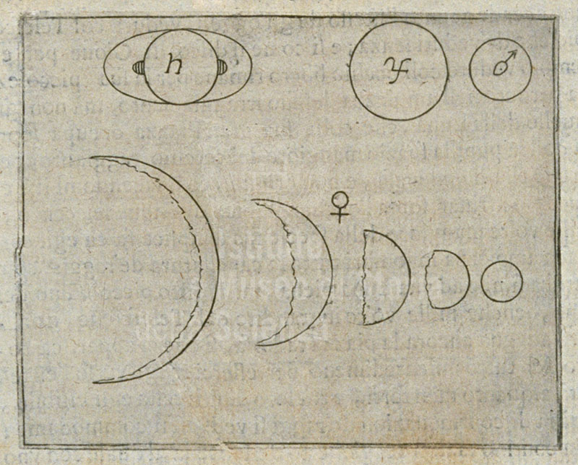
- Palestrante: Raphael R. D. De Moraes

À noite, quando aparece no céu, o planeta Vênus é um dos astros mais reluzentes, só não é mais brilhante que a Lua. Popularmente ele é conhecido como "Estrela Dalva" ou "Estrela do Pastor". Com telescópios e mesmo binóculos nós podemos observá-lo no período de claridade e desde que ele não esteja visualmente próximo do Sol.
Durante muito tempo pensou-se que Vênus era o planeta gêmeo da Terra, mas hoje sabemos que são parecidos apenas no tamanho e na quantidade de massa. Nas condições ambientais para a existência de vida ele é completamente diferente da Terra.
A atmosfera de Vênus é 92 vezes mais densa que a terrestre, por essa razão a pressão em sua superfície é equivalente a mergulhar 920 metros de profundidade no mar. Além disso, a atmosfera é composta principalmente de gás carbônico o que provoca um efeito estufa enorme fazendo de Vênus o planeta mais quente do sistema solar, com 460ºC no equador do planeta.
O Ano de Vênus é menor que seu dia. O ano dele dura 224 dias terrestres (uma revolução completa ao redor do Sol). O dia (uma rotação completa) dura 243 dias terrestres e a rotação de Vênus é no sentido contrário ao dos outros planetas. Enquanto o Sol nasce do lado leste em todos os demais planetas, em Vênus o Sol nasce do lado oeste.
Nem mesmo o fato dele demorar 243 dias terrestres para completar uma rotação (1 dia) o faz esfriar do lado noturno.
Ref.: http://www.cdcc.sc.usp.br/cda/aprendendo-basico/sistema-solar/venus.html
Maiores informações: Tel.: 3373-9191

